

بسم الله الرحمن الرحيم

وزارة التربية والتعليم
مدرسة
اسم الطالبـ/ـة:.................. اختبار الشهر الاول التاريخ : / /2024
الصف : الاول الأساسي لمادة العلوم اليوم :
ــــــــــــــــــــــــــــــــــــــــــــــــــــــــــــــــــــــــــــــــــــــــــــــــــــــــــــــــــــــــــــــــــــــــــــــــــــــــــــــــــــــــــــــــــ
السؤال الاول : ضع الكلمة المناسبة في الفراغ ( سحب ,دفع,القوة)
- نحتاج الى ................................ لتحريك الاشياء الساكنة و جعلها متحركة .

ب-أنواع القوى ................................. و .................................

__________________________________________________-

السؤال الثاني :صنف الصور التالية حسب نوع القوة :

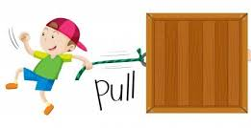
قوة

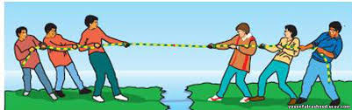
قوة

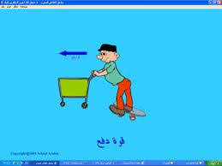
قوة

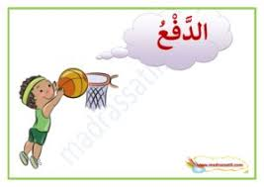
قوة
قوة
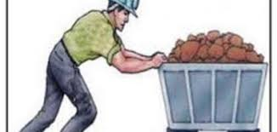

السؤال الثالث :

أكمل الجدول التالي لحالات المغناطيس : (قوة تنافر ,قوة تجاذب)
قوة | 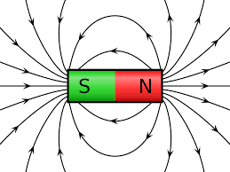
قوة
قوة
قوة

